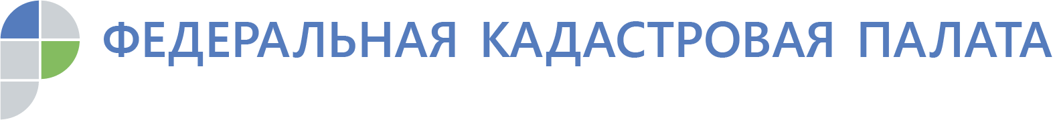
ПРЕСС-РЕЛИЗ
Кадастровая палата оцифровала более половины всех
кадастровых дел в стране
Перевод документов в цифру позволит повысить скорость проведения регистрационных действий, в том числе, экстерриториально
Федеральная кадастровая палата перевела в электронный формат более 33,8 млн кадастровых дел, что составляет 55% от всех кадастровых документов, находящихся на хранении в архиве учреждения. Перевод документов в «цифру» позволит оперативно оказывать учетно-регистрационные услуги, в том числе, вне зависимости от месторасположения объекта недвижимости, то есть экстерриториально.
В 2019 году доля переведенных в электронный вид кадастровых документов должна достигнуть 52%. Всего в архивах Кадастровой палаты содержится около 62 млн кадастровых дел. По результатам работы в электронный вид уже полностью переведены документы в 15 регионах: Москве и Московской области, Санкт-Петербурге, Магаданской области и Чукотском АО, Иркутской области, республиках Коми, Марий-Эл, Калмыкия, Тыва, Хакасия, Дагестан, Северная Осетия – Алания, Татарстан, Алтай.
«Перевод кадастровых дел в цифровой формат позволит повысить скорость оказания услуг вне зависимости от месторасположения объекта недвижимости, то есть экстерриториально. Сегодня же житель Владивостока, получивший в наследство участок в Краснодарском крае, может оформить все необходимые документы, не выезжая за пределы своего региона, – операции с недвижимостью будут проведены в дистанционном режиме в обычные сроки: от пяти до 10 рабочих дней в зависимости от вида учетно-регистрационных действий», - говорит первый заместитель директора Федеральной кадастровой палаты Игорь Абазов.
Кадастровое дело представляет собой совокупность скомплектованных и систематизированных документов, на основании которых в Единый госреестр недвижимости вносятся сведения об объекте. Это документы, подтверждающие образование или прекращение существования объекта недвижимости, изменения его основных характеристик. Кадастровое дело хранится в архиве Кадастровой палаты бессрочно и не подлежит изъятию или утилизации даже в случае ликвидации земельного надела.
Сканированию подлежат заявление о кадастровом учете, межевой и технический планы, акт определения кадастровой стоимости, акт обследования, подтверждающий прекращение существования объекта, копия разрешения на ввод объекта в эксплуатацию, копия документа, подтверждающего разрешение земельного спора о согласовании местоположения границ земельного участка и пр. Все созданные файлы заверяются личной электронной подписью специалиста архива Кадастровой палаты.
Граждане и юридические лица могут запрашивать документы из архива Кадастровой палаты при проведении сделок с недвижимостью, а также для урегулирования земельных споров. К примеру, может потребоваться копия межевого или технического плана, копия документа, подтверждающего принадлежность земельного участка к определенной категории земель, установленное разрешенное использование участка и изменение назначения здания или помещения.
Запрос можно подать в ближайшем офисе МФЦ, направить в адрес Кадастровой палаты почтой или воспользоваться электронными сервисами Росреестра. При этом запросы принимаются только от правообладателей объектов недвижимости или их представителей, наделенных соответствующими полномочиями. По одному запросу выдается только один документ.
Копию архивного документа можно получить как на бумаге, так и в электронном виде. Электронный документ заверяется цифровой подписью и имеет такую же юридическую силу, что и бумажный. Выдача сведений из архива занимает не более трех рабочих дней.

Контакты для СМИ
ФИО: Наймушина Анна Юрьевна
Должность: Ведущий инженер отдела
контроля и анализа деятельности
филиала ФГБУ «ФКП Росреестра» по
Ямало-Ненецкому автономному округу
Тел: 8 (34922) 5-28-40
E-mail: filial@89.kadastr.ru
Адрес: ул. В.Подшибякина, д. 25 «а»
г. Салехард, ЯНАО, 629001

